
Základní škola a Mateřská škola,

Praha 6, náměstí Svobody 2
náměstí Svobody 2/930, 160 00 Praha 6 – Bubeneč
www.zs-ns2.cz; tel.: 224 311 371, info@zs-ns2.cz
tel.: 224 324 783, mstychonova@centrum.cz

Školní noviny – březen 2015

Nové učebny – školní kuchyňka a školní dílny

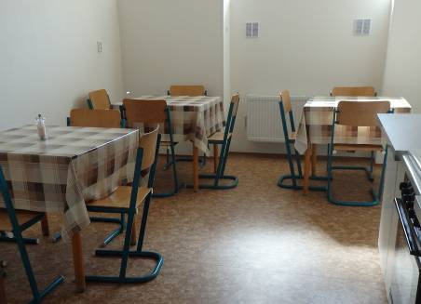 | Nová školní kuchyňka vznikla na místě bývalého malého skladu.

Nové školní dílny vznikly z bývalého skladu nábytku.  Přemístili jsme sem ponky, pokusíme se získat podporu na další vybavení z rozvojového programu MŠMT. | 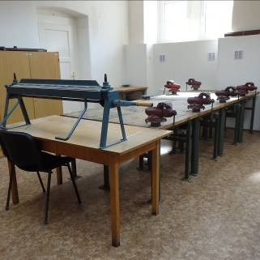

Matematický klokan 2015
V loňském roce se naše škola poprvé zúčastnila mezinárodní soutěže Matematický klokan, která má ve světě více jak třicetiletou tradici. Loni se do soutěže zapojili jen vybraní žáci. V tomto roce se zúčastníme všichni.
Soutěž proběhne 20. března. Žáci budou rozděleni do kategorií:  Cvrčci (2. a 3. roč.)  Klokánek (4. a 5. roč.)  Benjamín (6. a 7. roč.)  Kadet (8. a 9. roč.) |  | Nejlepší řešitelé a vítězové ve školním kole získají odměnu, jejich výsledky budou odeslány a porovnány s ostatními žáky z České republiky.  Všem přejeme hodně štěstí!
Mgr. Markéta Belzová, koordinátorka soutěže

Koncert „Putování s hudbou“ - cimbálová muzika RÉVA

V úterý 24. února před polednem uvítala naše žáky v aule školy čtveřice švarných muzikantů zlínské cimbálové muziky RÉVA.
Své vystoupení zahájila typickou lidovou písničkou z Valašska U muziky su já chlap. Hned od začátku dokázali muzikanti děti zaujmout nejenom svým „muzicírováním“, ale také vtipem
a drobnými legráckami, které navodily uvolněnou atmosféru koncertu. Celý program byl prolínán různými soutěžemi z oblasti hudby, za které děti dostaly drobnou odměnu.
Děti se dozvěděly informace o složení cimbálové muziky, kdo je to primáš, odkud cimbál pochází, kolik má strun, jakými paličkami se na cimbál hraje a proč mají na koncích bílé části, že houslový smyčec se neobejde bez žíní, které se získávají z koňského ocasu, a spoustu dalších zajímavostí.
Cílem bylo ukázat, že cimbálová muzika nehraje pouze lidové písničky. Zahrála napříč hudebními žánry od hudby lidové, přes hudbu vážnou - Smetanova Vltava, část Vltavy dokonce v jazzové úpravě, z populární hudby vybrala skladbu skupiny The Beatles, z filmové hudby zazněla melodie z Vinetoua a hororovou hudbu předvedla v humorném podání písně Jožin z bažin.  Mnoho lidových písniček (Beskyde, Beskyde, Prší, prší, Ovčáci, čtveráci, Tancuj, tancuj  a další) si děti s chutí zazpívaly, dokonce paní učitelky Švarcová a Eliášová byly pozvány na pódium, aby si také s „cimbálovkou“ zazpívaly. | 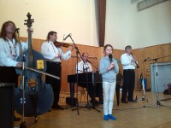
Koncert vyvrcholil skladbou od skupiny Kabát. To už děti nevydržely sedět na svých místech
a své nadšení vyjádřily tancem a při rozloučení bouřlivým potleskem.

Mgr. Dana Švarcová, organizátorka koncertu
Spolupráce
s Českým vysokým učením technickým

Od letošního školního roku spolupracujeme s Českým vysokým učením technickým na zapojení odborníků do výuky technicky a přírodovědně zaměřených témat na 1. stupni naší školy. Od podzimu proběhla již řada setkání, ať už u nás ve škole, nebo na pracovištích ČVUT. Přinášíme Vám postřehy z některých těchto setkání:

KARTOGRAFIE  V říjnu 2014 navštívil žáky 4. C ve výuce přírodovědy pan Jiří Cajthaml ze stavební fakulty ČVUT v Praze. Jeho odborným zaměřením je geodézie a kartografie. V rámci tématu Orientace v krajině, které jsme právě probírali, dětem ukázal různé druhy map a plánků, zajímavou formou vysvětlil, co a jak se na mapách a pláncích znázorňuje, jak se orientovat podle mapy, buzoly nebo kompasu, jak vzniká magnetismus na Zemi  a další. V praktické části dětem půjčil nejenom různé mapy, nad kterými živě diskutovaly, ale také některé přístroje, které se při orientaci používají včetně globální navigace (GPS). Děti se aktivně do speciální výuky zapojily a se zájmem reagovaly na otázky našeho hosta. Těšíme se na další setkání. | 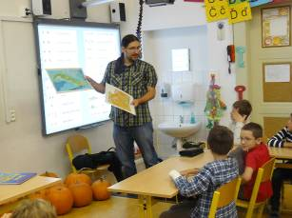

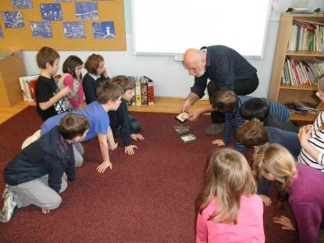 | GEOLOGIE  Počátkem února 2015 jsme v naší třetí třídě měli možnost přivítat RNDr. Jana Schröfela z ČVUT. Připravil si pro děti nejen zajímavou prezentaci  a videa, ale i poutavé vypravování  o horninách a nerostech spojené s mnoha ukázkami. Děti byly z přednášky i následné besedy velice nadšené, pozorně poslouchaly, prohlížely si kameny a také měly možnost ptát se na vše, co je zajímalo. Mnohokrát děkujeme a těšíme se na příští milé setkání.

TOKAMAK

Děti 5. A a 5. B navštívily Fakultu jaderného a fyzikálního inženýrství ČVUT, kde se zúčastnily pokusů na zařízení Tokamak jménem Golem. Golem patří mezi nejperspektivnější zařízení, na kterém vědci pomocí fúze zkoumají nový elektrický zdroj. Děti si zopakovaly, kde a jakým způsobem vzniká elektřina, k čemu nám slouží, uvědomily si, že ne všichni lidé na světě mají dostatek elektrické energie a nakoukly pod pokličku nové budoucnosti výroby elektřiny. Moc děkujeme Ing. Svobodovi za ochotu a vstřícný přístup.
MĚŘENÍ ZVUKU  Třída 4. B navštívila 26. února ČVUT - FEL. Tématem návštěvy bylo měření zvuku, délky, rychlosti, síly, hmotnosti i času. Děti navštívily bezodrazovou komoru, laboratoře a pokusily se vypočítat obsah a objem kvádru. | 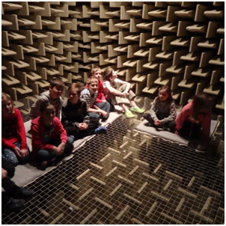

 | 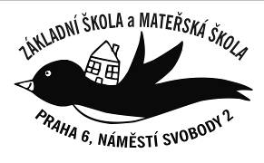

Škola hodnotí spolupráci s ČVUT jako velmi přínosnou. Jednotlivé pořady se u dětí setkávají
s příznivou odezvou, p. učitelky oceňují odborný i dětem vstřícný přístup pracovníků ČVUT, pracovníci ČVUT naopak oceňují zvídavost našich dětí.
Spolupráci zajišťuje ze strany ČVUT ředitelka MŠ Lvíčata p. Hovorková, které i touto cestou děkujeme za skvělý nápad a náročnou organizaci akcí.

Mgr. Kateřina Poláková, školní koordinátorka spolupráce

Malé ohlédnutí za lyžařským zájezdem

I přesto, že nám sluníčko nepřálo, měli jsme to nejdůležitější – sníh. Mohli jsme tak pro výcvik využít celý Skiareál Ještěd. Z pohledu hlavního vedoucího tak hodnotím akci jako úspěšnou a věřím, že mi všichni účastníci dají zapravdu.

Program jsme se snažili dělat pestrý a zábavný, výlet do iQlandie musel nadchnout každého a co se týče samotného lyžování? Úplní začátečníci na konci týdne projeli vytyčený slalom s naprostým přehledem a ti zkušenější mohli přes týden pilovat metodu carvingu. Velké poděkování tak z mojí strany patří paní učitelkám, které se dětem a výcviku věnovaly více než stoprocentně a samozřejmě i všem žákům za aktivitu, kamarádství a snahu se něco přiučit.

Ani tentokrát jsme se bohužel neobešli bez drobných zranění, nachlazení a onemocnění, tomu se však snad ani na horách nedá vyhnout. Snad pozitiva převáží případná negativa
a v příštím roce opět budeme moci vyrazit v dobré partě na lyžařské svahy.

Mgr. Matěj Měchura, vedoucí lyžařského zájezdu

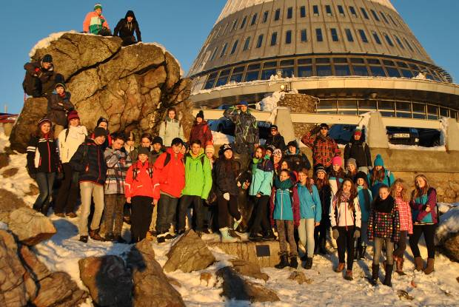

Druhý školní ples, tentokrát Valentýnský

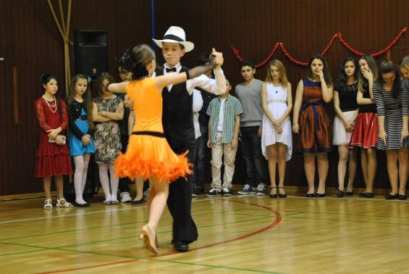

Ve čtvrtek 26. února se naše tělocvična proměnila v taneční parket. Odpoledne si zatančily děti ze školní družiny převlečené do nejrůznějších masek a od 17 hodin do 20 hodin parket zaplnili holky a kluci z 2. stupně oblečení do krásných šatů a obleků.

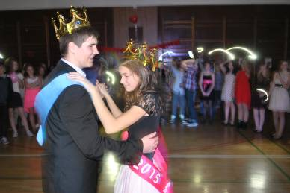

Skvělou atmosféru podtrhla hudba, tanec, vtipné soutěže, zajímavé ceny v tombole, výborné občerstvení a volba Miss a Missáka Valentýnského plesu. Takto příjemně strávený podvečer bychom si přáli zažít častěji.

Mgr. Věra Kejvalová, koordinátorka žákovského parlamentu

Teplákový den - 27. února

Tentokrát jsme se oblékli  a užívali si den plný pohodlí v teplákách či v celých teplákových soupravách. Mnoho z nás si pochvalovalo teplákové pohodlíčko a říkalo si: „Jaká by byla paráda, nosit tepláky každý den“. | 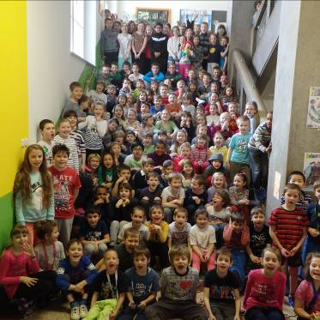
Masopust v mateřince

Ve školce jsme v úterý 17. února měli masopustní průvod. Přišel lesní mužík, Jožin z bažin, Krakonoš, několik kočiček, tygři, rytíř, voják, Batman, kravička, kozel, kůň, pes, indiáni, vosa, anděl a spousta dalších postaviček. Šli jsme všichni společně v maskách s písničkami
a chrastítky na návštěvu k rodičům, kteří bydlí nedaleko. Pozvali nás na dvorek, kde jsme si zahráli hru na koníky a za písničky jsme dostali báječnou výslužku. Průvod si užily děti, paní učitelky, rodiče i náhodní chodci. Sláva masopustu …

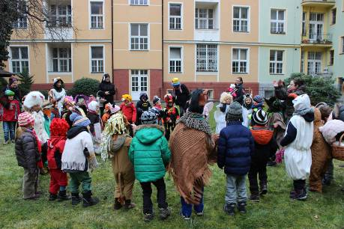
Úspěch na olympiádě z anglického jazyka

Koncem února těsně před jarními prázdninami se konalo obvodní kolo olympiády z anglického jazyka. V kategorii žáků osmých a devátých ročníků základních škol se zúčastnilo 14 soutěžících ze 14 základních škol z Městské části Praha 6. Žákyně třídy 9. A naší školy Dominika Koronovská se umístila na krásném 2. místě, přičemž nejlepší umístění ji minulo pouze o jediný bod. K tomuto vynikajícímu výsledku Dominice blahopřejeme.

Ing. Eva Jeřábková, učitelka anglického jazyka

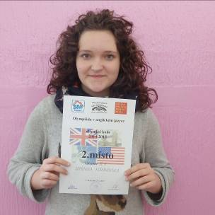

Co vše se bude dít v březnu?

- pro děti je připravena řada zajímavých programů – hudební, přírodovědné, environmentální; některé třídy navštíví také mezinárodní festival dokumentárních filmů o lidských právech „Jeden svět dětem“

- ve středu 11. března se v Národní technické knihovně koná veřejná prezentace projektu „Příběhy našich sousedů“ – budou vystaveny i práce našich žáků

- pokračují i soutěže (chemická olympiáda, Hrátky s počítačem, Matematický klokan), škola sama pořádá vlastní soutěž „Čtení mě baví“ – 25. března

- uspořádáme další exkurzní a projektový den

- páťáci prožijí v pátek 27. března Noc s Andersenem

- připomeneme si den narození J. A. Komenského a oslavíme Den učitelů

